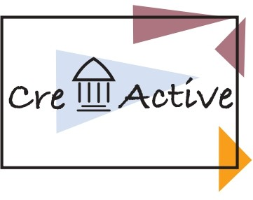
CREACTIVE 2.1: A VIRTUAL MUSEUM AS A TOOL FOR CREATIVE ADVOCACY FOR SOCIAL INCLUSION
2020-3-IT03-KA205-019732

CREACTIVE 2.1: SOSYAL KAPSAYICILIKTA YARATICI SAVUNMA İÇİN BİR ARAÇ

OLARAK SANAL MÜZE

CREACTIVE YARIŞMA KURALLARI

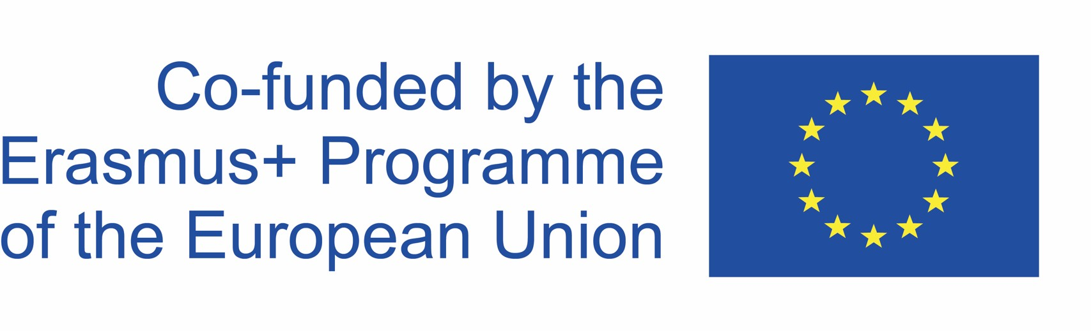

CREACTIVE 2.1: A VIRTUAL MUSEUM AS A TOOL FOR CREATIVE ADVOCACY FOR SOCIAL INCLUSION
2020-3-IT03-KA205-019732

Creactive Yarışması, gençlerin yaratıcı olmaları ve sanat yoluyla sosyal içermeyi savunmaları için yenilikçi bir fırsattır. Yarışma, Avrupa çapında katılımla ilgili önemli mesajların paylaşılması için görsel sanatların kullanımını teşvik etmektedir. Yarışma 15 Şubat 2022'ye (CET 23:59) kadar açıktır ve yarışmaya katılım ücretsizdir. Lütfen katılmadan önce aşağıdaki yarışma kurallarını dikkatlice okuyunuz.

Madde 1
Bu yarışmanın amaçları doğrultusunda, yarışmaya “Kayıt”, katılımcı tarafından geliştirilen herhangi bir görsel sanat eseridir (örn. resim, heykel, fotoğraf, çizim, kolaj, dijital sanat vb.). Sanat eseri bir sosyal içerme (social inclusion) konusuna odaklanmalı ve toplumda olumlu değişimi savunmalıdır.
Katılımcının, yarışmaya katılacağı sanat eseri yasadışı içerik, küfür, müstehcenlik, ayrımcı veya aşağılayıcı unsurlar içermemelidir.
Yarışma için eğer fotoğraf tercih edilecekse, bu fotoğraf reşit olmayan herhangi bir kişinin resmini içeremez ve kişilerin resimlerini içeriyorsa, bunlara, temsil edilen kişilerin resimde temsil edilmeyi kabul ettiklerine dair bir beyan eşlik etmelidir.

Madde 2
Yarışma, iki kategori altındaki kayıtlara açıktır:
Kategori 1: 13-17 yaş arası öğrenciler. Bu kategori, İtalya, Yunanistan ve Türkiye'deki önceden tanımlanmış okullar için ayrılmıştır.
Kategori 2: Herhangi bir Avrupa ülkesinde ikamet eden 18 ila 25 yaş arasındaki gençler. Yarışmanın amacı için, katılımcının yarışmanın kapanış tarihinden (15 Şubat 2022) önceki yaşı dikkate alınacaktır.

Madde 3
Tüm kayıtlar, 15 Aralık 2021'den 15 Şubat 2022'ye (23:59 CET) kadar Google Form başvurusu aracılığıyla gönderilmelidir. Google Formunun tüm bölümleri İngilizce olarak doldurulmalı ve yarışmaya kayıt dosyası da iyi kalitede olmalıdır. (https://www.creactiveproject.com/participate) adresindeki form doldurularak yarışmaya katılım sağlanacaktır.

CREACTIVE 2.1: A VIRTUAL MUSEUM AS A TOOL FOR CREATIVE ADVOCACY FOR SOCIAL INCLUSION
2020-3-IT03-KA205-019732

Madde 4
Tüm Katılımcılar, Yarışmanın nihai ürünü olacak olan sanal müze platformunda ücretsiz kullanım ve genel görüşe izin vermek için başvuru formundaki Eser Yayın Sözleşmesini kabul etmelidir.
Reşit olmayan her katılımcının kaydına, geçerli olması için doldurulmuş ve imzalanmış bir ebeveyn izin formu eşlik etmelidir. Ebeveyn/yasal vasi formu imzalanarak şunlar onaylanmış olur:
(a) Kayıtta adı geçen katılımcının ebeveyni/yasal vasisidir;
(b) Katılımcıya yarışmaya katılması için yetki verir ve
(c) kendisi ve katılımcı yarışma kurallarına uyacaktır.
İmzalı ebeveyn izin formu şu adrese e-posta ile gönderilebilir:
İtalyan katılımcılar için: gruppogiovanihashtag@gmail.com
Türk katılımcılar için: info@thinkinglab.org
Yunan katılımcılar için: neomenioi@gmail.com

Madde 5
Her katılımcı, kategoriden bağımsız olarak, yarışmanın tamamı boyunca yalnızca bir kez kayıt gönderebilir. Aynı katılımcıdan iki veya daha fazla kayıt alınırsa, her ikisi de yarışmadan diskalifiye edilecektir.

Madde 6
Tüm kayıtlar, katılımcı tarafından geliştirilmelidir ve girişlerin telif hakları yalnızca katılımcıya ait olmalıdır. Telif hakkı katılımcı ile paylaşılan veya katılımcıya ait olmayan kayıtlar diskalifiye edilecektir.

Madde 7
Kabul edilen kayıtlar, Creactive sanal müzesine yüklenecek ve 1 Mart'tan 15 Mart 2022'ye (23:59 CET) kadar çevrimiçi oylamaya açık olacaktır.

CREACTIVE 2.1: A VIRTUAL MUSEUM AS A TOOL FOR CREATIVE ADVOCACY FOR SOCIAL INCLUSION
2020-3-IT03-KA205-019732

Madde 8
Yalnızca bir kayıt gönderen katılımcılar, kategorilerinden herhangi birinde veya her ikisinde bir sanat eseri için oy kullanma hakkına sahip olacaktır. Bu oylar sayılmayacağından, katılımcılar kendi katılımları için oy kullanamayacaklardır.

Madde 9
Uygun eserler arasında bir beraberlik olması durumunda, beraberlik Creactive Yarışma temsilcileri tarafından bozulacaktır. Beraberliği bozmak için kriterler şunlar olacaktır:
- Eserin sosyal içerme mesajını ne kadar iyi ilettiği,
- Eser, odaklandığı sosyal içerme konusunu ne kadar yaratıcı bir şekilde temsil ediyor.
- Karar her bakımdan nihai ve bağlayıcı olacak ve hiçbir şekilde sorgulanmayacaktır.

Madde 10
Ebeveyn/yasal vasi ve katılımcının isimleri, gönderilen katılım formundaki iletişim numarası ve e-posta adresi, Yaratıcı Yarışma kazananlarını bilgilendirmek için kullanılacaktır. Kazananları 30 Mart 2022'ye kadar e-posta yoluyla bilgilendirmeyi umuyoruz. Kazanan eserler ayrıca sanal müzede belirli bir sayfada gösterilecektir.
Kazananların ödülü kabul etmeleri için 3 günü olacaktır. 3 gün sonunda sonuç bildirimine cevap verilmezse, Yarışma organizatörleri ödülü geri çekme ve ikinci en iyiye sunma hakkını saklı tutar.
Reşit olmayan kazananlar yarışmanın ödülünü tek başlarına alamazlar, ebeveynleri/vasileri eşlik etmelidir.

CREACTIVE 2.1: A VIRTUAL MUSEUM AS A TOOL FOR CREATIVE ADVOCACY FOR SOCIAL INCLUSION
2020-3-IT03-KA205-019732

Madde 11
Her kategori için kazananların sayısı aşağıdaki gibi olacaktır:
Kategori 1: Her ülkenin 1 kazananı olacaktır. Toplam kazanan sayısı: 3.
Kategori 2: Bu kategori altında gönderilen tüm başvurulardan 3 kazanan ilan edeceğiz.
Yarışma organizatörleri, geçerli bir motivasyonla kazananların sayısını artırma/azaltma hakkını saklı tutar.

Madde 12
Kazananların ödülü, sanatsal veya eğitici nitelikte materyaller (örn. çevrimiçi kurslar, kitaplar veya araçlar) satın almak için 100 Euro'luk bir kupon (Amazon veya eşdeğeri) olacaktır. Katılımcıların isteklerini ve kazanmaları halinde ödül parasını nasıl harcayacaklarını Google Form başvurusunda bildirmeleri gerekmektedir. Bu bilgiler kazananı seçmek için kullanılmayacak ve kamuoyu ile paylaşılmayacaktır.

Madde 13
Katılımcılar, kişisel verilerini göndererek, Yarışma organizatörlerine (Gruppo Giovani Hashtag, Neomenioi, Innovative Thinking Lab) yarışmacıların isimlerini, kayıtta gönderdikleri eserleri (internette kullanım dahil, ancak bununla sınırlı olmamak üzere) yayma ve tanıtım amacıyla (GDPR kurallarına göre) kullanmalarını kabul eder ve bu yarışmanın kazananlarına atfedilen yarışma çizimleri/altyazıları dahil ancak bunlarla sınırlı olmamak üzere fotoğraf, beyan veya diğer materyalleri kullanma konusunda tazminat talepleri olmaksızın hemfikir ve yetki verir. Katılımcıların eserleri hiçbir koşulda ticari amaçlarla kullanılmayacaktır.
Creactive Virtual Museum'da görünecek olan veriler:
- Katılımcının adı (Soyadı değil)
- Katılımcının yaşı
- Eserin başlığı
- Eserin resmi/fotoğrafı
- Eserin kısa açıklaması.

CREACTIVE 2.1: A VIRTUAL MUSEUM AS A TOOL FOR CREATIVE ADVOCACY FOR SOCIAL INCLUSION
2020-3-IT03-KA205-019732

Bunun dışında hiçbir veri kamuoyu ile paylaşılmayacak ve gizlilik kuralları çerçevesinde saklanacaktır.

Madde 14
Yarışma Organizatörleri, yarışma aşamalarının daha iyi kolaylaştırılması için pratik amaçlardan ötürü önceden bildirimde bulunulmaksızın herhangi bir yarışma kuralını herhangi bir zamanda değiştirme hakkını saklı tutar. Tüm bilgiler yayınlandığı tarihte doğrudur.

Madde 15
Creactive yarışmasına katılarak, katılımcılar (veya reşit olmayan katılımcılar olması durumunda veli/ebeveyn) yarışma kurallarını okuduğunu, anladığını ve kabul ettiğini kabul eder.

